ФГБОУ ВО «БГПУ» им. М. Акмуллы
Центр развития одаренности школьников
ЗАДАНИЯ
по МАТЕМАТИКЕ
для учащихся 9 класса

Задача № 1.
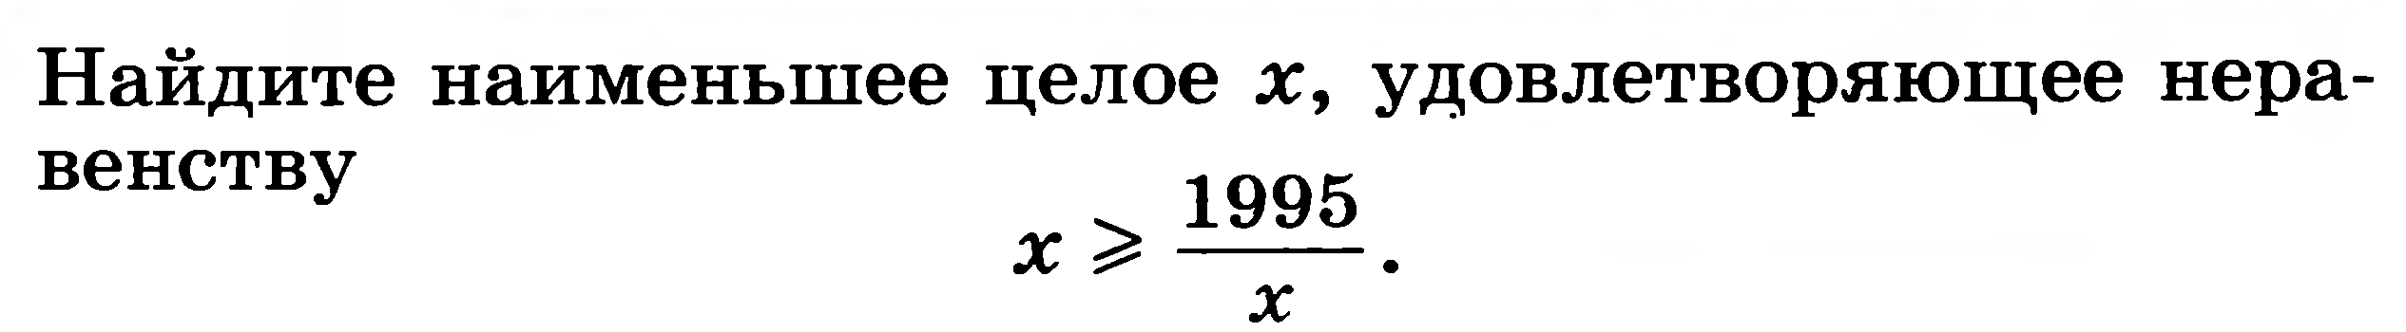

Решение.
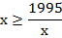
х
х
Ответ: наименьшее целое – 44.
Задача № 2.
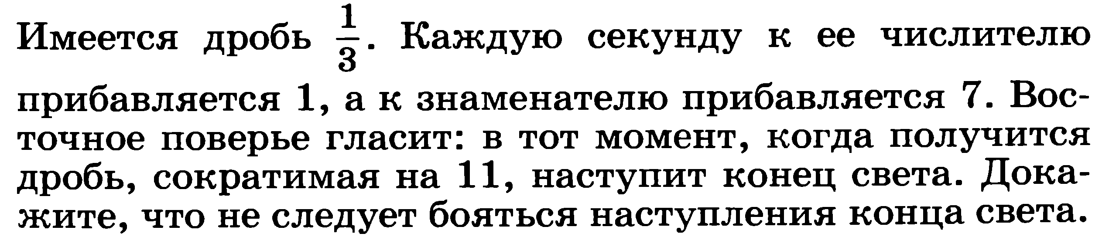
Решение. Через n секунд дробь будет иметь вид . предположим, что она сократима на 11, т.е. числа a = 1+n и b = 3+7n делятся на 11. Но тогда и число 7a – b тоже должно делиться на 11, что неверно, так как 7a – b = 4.
Задача № 3.
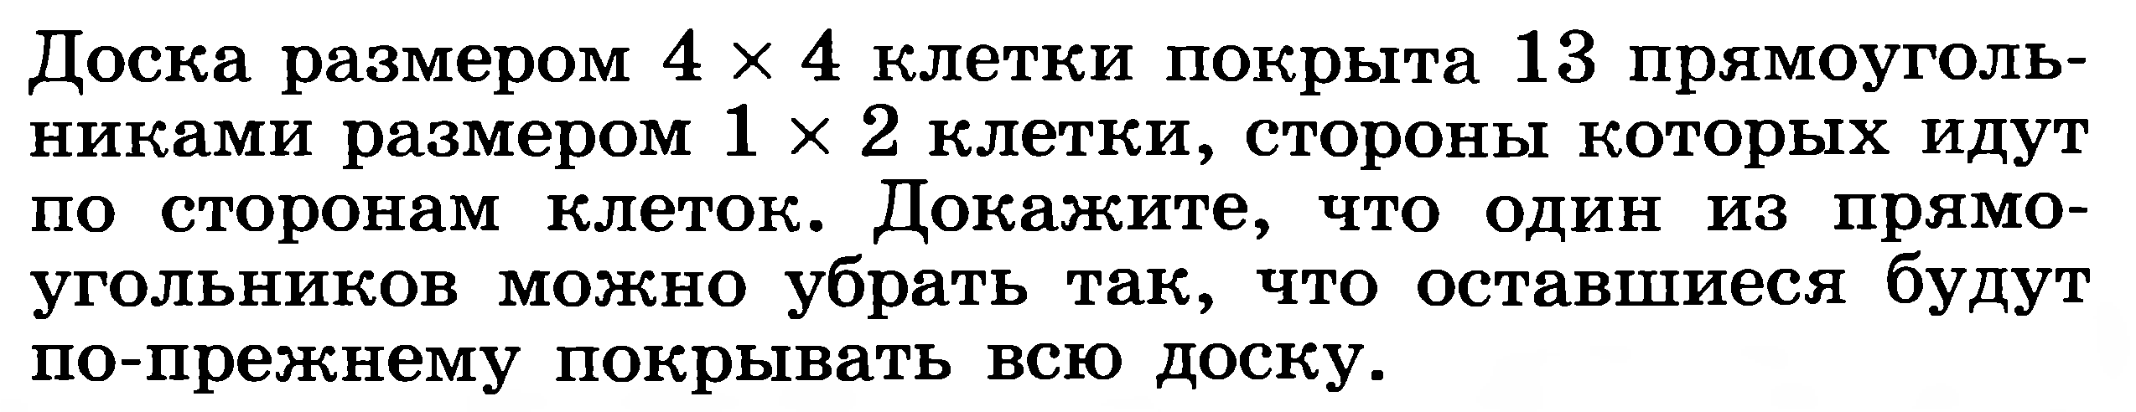
Решение. Предположим, что ни один прямоугольник убрать нельзя. Это значит, что у каждого прямоугольника есть половинка, которая не закрыта другими прямоугольниками. Эти 13 половинок закрывают различные клетки доски. На доске остаются 3 клетки, которые закрыты оставшимися 13 половинками прямоугольников. Значит, одна из этих клеток закрыта не менее чем пятью прямоугольниками. Но прямоугольник клетку может закрывать только четырьмя различными способами: слева, справа, сверху и снизу. Значить, два прямоугольника лежат друг на друге и один из них можно убрать – противоречие.

ВЫПОЛНИЛ
Фамилия__Фатхлисламов
Имя_Евгений
Отчество Петрович
Класс 9
Школа_ МОБУ СОШ с. Сейтяково
Город (село) с. Сейтяково
Район Балтачевский район
Ф.И.О. учителя Хасанова Руфина Габдрахмановна

